

Bål med spejderne

23 juni afholder KFUM-Spejderne i Lundehus Gruppe traditionen tro Sankt Hans. Det foregår i Emdrup Søpark, på hjørnet af Emdrupvej og Tuborgvej.
Det foregår fra klokken 18 til 21, der vil være tændt op i grillen, der er vil være mulighed for at købe lidt at spise og drikke.
Fra klokken 18:45 vil der være Musikunderholdning med Copenhagen Show Band. Klokken 19.30 tændes bålet på søen.
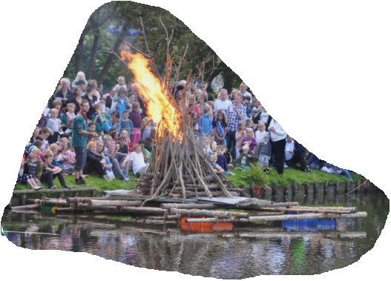

Så kom forbi og nyd bålet og underholdningen.

Arrangementet støttes af:
Bispebjerg Lokaludvalg og Lundehus Menighedsråd

